**DENİZ HARP OKULU DEKANLIĞI**

**2022-2023 EĞİTİM VE ÖĞRETİM YILI**

**İKİNCİ YARIYIL HARP 2/S**

**NESNE YÖNELİMLİ PROGRAMLAMA (BİL204) DÖNEM SONU SINAVI CEVAP ANAHTARI**

07 Haziran 2023

ÖĞRENCİNİN :

ADI VE SOYADI :

NUMARASI :

KISMI :

SINAV TALİMATI

1. Sınav süresi 90 dakikadır.
2. Sınavda 3 adet soru sorulmuş olup puan değerleri aşağıda belirtilmiştir.
3. Sınav süresince kitap, not ve dokümanlardan faydalanmak yasaktır.
4. Sınav sonunda sınav kağıtlarını eksiksiz olarak salon görevlisine teslim ediniz. Sınav sorularının alınması, bu sınavın öğrenci tarafından sınav salonu dışarısına çıkarılması, çoğaltılması kesinlikle yasaktır. Aksine hareket edenlerin sınavı geçersiz sayılacaktır. Sınav mahalline; sınava tabi olan öğrenci tarafından görüntü, ses kaydı yapabilen veya herhangi bir şekilde iletişimde kullanılabilen nitelikte cep telefonu, USB bellek, kol saati, fotoğraf makinesi, kalem vb. malzemeler getirilmeyecek, getirenler hakkında Askeri Ceza ve Türk Ceza Kanunlarının ilgili maddeleri uyarınca adli işlem yapılacaktır.
5. MAP öğrencilerine 20 dk ekstra süre tanınacaktır
6. Sınavın ilk 15 dakikası sınavdan çıkmak yasaktır.
7. **Sınav talimatını okudum, anladım. Öğrencinin İMZASI:**

BAŞARILAR DİLERİZ.

Dr.Öğ.Üyesi Musa MİLLİ Doç.Dr. Okan ERKAYMAZ

Bil.Müh.Böl. Öğretim Üyesi Bil.Müh.Böl.Bşk.

Öğr.Alb. Saltuk TARHAN

Deniz Harp Okulu Dekan Yrd.

|  |  |  |  |  |
| --- | --- | --- | --- | --- |
| SORULAR | 1 | 2 | 3 | TOPLAM |
| PUANI | 25 | 25 | 50 | 100 |
| ALDIĞI NOT |  |  |  |  |

**Soru 1:** Aşağıdaki çoktan seçmeli soruları cevaplayınız.

1. Character sınıfının isAlphabetic(ch) fonksiyonu ne iş yapar?
2. Kendisine parametre olarak gelmiş ch değişkenini küçük harfe çevirir.
3. Kendisine parametre olarak gelmiş ch değişkenini büyük harfe çevirir.
4. Kendisine parametre olarak gelmiş ch değişkeninin rakam olup olmadığını kontrol eder.
5. Kendisine parametre olarak gelmiş ch değişkeninin harf olup olmadığını kontrol eder.
6. Kendisine parametre olarak gelmiş ch değişkeninin küçük harf olup olmadığını kontrol eder.
7. Aşağıdaki kod bloğu hangi çıktıyı verir?

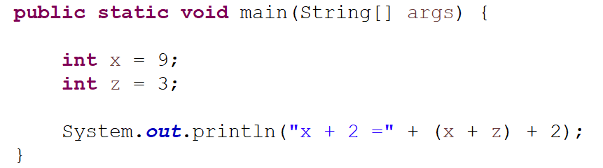

1. x + 2 =102
2. x + 2 =x5
3. x + 2 =14
4. x + 2 =932
5. x + 2 =122
6. Aşağıdaki kod bloğunun çıktısı ne olur?

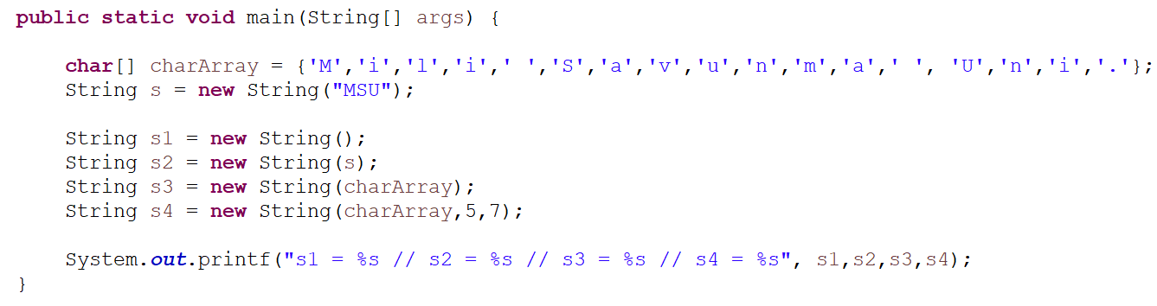

1. s1 = // s2 = MSU // s3 = Mili Savunma Uni. // s4 = Savunma
2. s1 = false // s2 = // s3 = Mili Savunma // s4 = Uni.
3. s1 = // s2 = MSU // s3 = Mili Savunma Uni. // s4 = Milli
4. s1 = false // s2 = Milli Savunma Uni. // s3 = Mili Savunma Uni. // s4 = Savunma
5. s1 = false // s2 = // s3 = Mili Savunma Uni. // s4 = Milli
6. Aşağıdaki kod bloğunun çıktısı ne olur? d’nin decimal ACII kodu 100’dür.

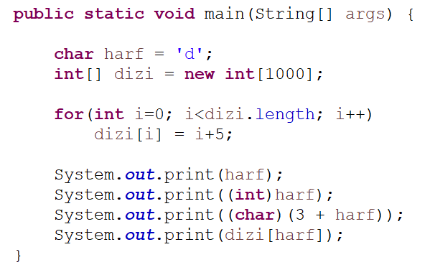

a) 100dg103 b) d100g105 c) 00100g105

d) d100g104 e) d100103104

1. Aşağıdaki kod bloğunun çıktısı hangi değerler ekranda görülür?

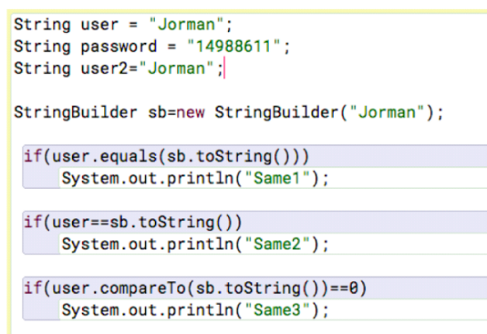

1. Same1, Same3
2. Same2, Same3
3. Same1, Same2 ve Same3
4. Same3
5. Same1, Same2

**Soru 2:** Aşağıdaki soruları Doğru (D) veya Yanlış (Y) olarak değerlendiriniz.

1. Bazen bir metot, bir nesneye bağlı olmayan bir görevi gerçekleştirir ve bir bütün olarak beyan edildiği sınıfın tamamına uygulanır. Bu tür metotları tanımlamak için “static” anahtar kelimesi kullanılır. (**D**)
2. Bir değişkeni metoda adresi ile gönderirseniz değişkenin ana programda içeriğini değiştirmeyi başarabilirsiniz. Bu tarz parametre gönderimine “call by reference” denir. (**D**)
3. Bir sınıf başka bir sınıfın bir nesnesini yaratıp bu nesnenin metotlarını çağırıyorsa bu sınıf kullandığı sınıfın “sürücü” sınıfı değildir. (**Y**)
4. “public" erişim belirleyicisi ile tanımlanmış bir örnek değişken (instance variable) diğer bütün sınıflar tarafından direk erişilebilirdir. (**D**)
5. Bir programlama dilinin notasyonuna ve gramerine uyulmaması sebebiyle yapılan hatalara “mantık hataları” denir. (**Y**)

**Soru 3:** NABİZ-2 

* Sağlık kuruluşlarına göre bir insanın dakikada maksimum kalp atış sayısı 220 sayısından yaşının çıkartılması ile hesaplanmaktadır. Olması istenen ideal nabzı ise maksimum nabzın %50 ila %85 aralığındadır. Aşağıda yazılacak olan programın nabzı ölçülecek hastalar ile ilgili bazı bilgileri yazması beklenmektedir.
* Bir ***Nabiz*** sınıfı oluşturun, 2 adet **örnek değişkeni** **(instance variable)** olsun (***kişiIsmi*** ve ***doğumYili***). Bu örnek değişkenleri NYP tekniklerinden veri gizleme (encapsulation) özelliğini de göz önünde bulundurarak tanımlayınız.
* Bu değişkenler ile alakalı **getter** ve **setter** metotlarını oluşturunuz. Örnek değişkenlerinin getter ve setter metotlarının yanında kişinin yaşını hesaplayan bir de **getYas()** metodu tanımlayınız. Bazı hesaplama işlemlerini kolay yapabilmek için başkaca metotlar tanımlamak opsiyoneldir. Başka metotlar da tanımlayarak yazılımızı ona göre kurgulayabilirsiniz.
* Nabiz sınıfının iki adet **kurucu metodu** **(constructor method)** olsun. Bu kurucu metotlardan bir tanesi sıfır, diğeri ise iki sınıf değişkenine de değer atayabilsin (set etsin). Gerekli kurucu metotları oluşturun. Ana sınıfta söz konusu bu kurucu metotlardan hangisini kullanmak isterseniz onu kullanabilirsiniz.
* Nabiz sınıfı içerisinde kaç kişinin nabiz ölçümü yaptığını sayan bir **sınıf değişkeni (class variable)** tanımlayıp kaç kişinin nabiz ölçümü yaptığını saydırınız (sayım işlemi kurucu metotların içinde yapılabilir. Hatta bu şekilde çok daha uygun olur).
* Nabiz sınıfı içerisinde kaç kişinin nabiz ölçtürdüğünü, kişinin maksimum nabiz atışının formülünü ve olması gereken nabiz aralığının formülünü yazdıran bir **sınıf metodu (class method)** yazınız. Yani bu metot programın vereceği çıktının başlığı olacaktır (Aşağıdaki örnek program çıktısına bakınız).
* Nabiz sınıfı içerisinde Kişinin (nabiz nesnelerinin) maksimum nabız atışını ve olması gereken nabız atış aralığını hesaplayıp yazdıran ***nabizBilgiYazdir*** isimli bir metot tanımlayınız. Bu metot **örnek metodu (instance method)** olacaktır.
* ***Nabiz*** sınıfını kullanacağınız bir sürücü sınıf yaratınız ve ismi ***NabizTest*** olsun. Bu test sınıfında kaç kişinin nabzının ölçüleceğini rasgele bir **N sayısı** ile belirleyin. Bu N sayısı 1-15 aralığında değerler alsın. (Rastgele sayılar ile ilgili kütüphaneyi kaynak kodlarına dahil edin).
* NabizTest sınıfı içerisinde **RasgeleAdamUret()** isimli bir metot tanımlayın ve bu metot **N** adet kişi üretsin. (**Ürettiği N adet kişiyi ister global bir dizi ile isterse metottan geri dönüş yaparak main metoduna geçirebilir.**) Bu metodun içerisinde yazılımcı tarafından verilen 10+ isimli bir isim listesi ve 10+ isimli bir soyisim listesi olsun. Bu metot kişileri bu isim listelerinden ismi ve soyismi rastgele çekerek üretsin. Ayrıca rastgele 1950 ile 2000 arasında doğum tarihleri üretsin ve bu bilgileri kullanarak N adet kişi üretsin.
* NabizTest sınıfı içerisinde **TumKisilerinNabizBilgileriniYazdir()** isimli bir metot tanımlayın ve bu metot rastgele üretilmiş olan N adet kişinin nabız bilgilerini yazsın.

**Not 1:** Yaş hesaplarken bulunduğumuz yıl 2023’ü baz alınız.

**Not 2:** Ekran çıktısı aşağıdaki gibi olacaktır. Bu ekran çıktısını elde ederken yukarıda anlatılan **nesne yönelimli programlama özelliklerini kullanınız** aksi takdirde yazdığınız kodun çıktısı aşağıdaki gibi de olsa puan alamayacaksınız. Program rastgelelik içerdiğinden her çalıştırdığınızda kişi sayısı ve kişiler farklı gelmelidir. Dolayısı ile aşağıda bulunan erkan görüntüsünün bire bir aynısı olması beklenmemelidir. Kişi sayısı farklı olabilir, kişi isimleri farklı olabilir, doğum yılları farklı olabilir ve zaten olacaktır da. Önemli olan programınızın vereceği çıktının aşağıdaki çıktı **formatına** uygun olmasıdır.

**Not 3:** Sınıfta yapılana bağlı kalmak zorunda değilsiniz, özgün bir şekilde **tıpkı bir** **mühendis gibi** kendi yazılım tasarımınızı yapabilirsiniz. Ancak soruda istenen şablona ve Nesne Yönelimli Programlama dilinin paradigmasına uymak durumundasınız.

**Not 4:** Dersimizin ismi Nesne Yönelimli Programlama (java değil). **İstediğiniz Nesne Yönelimli Programlama dilini kullanabilirsiniz.** Puanlama yapılırken daha çok NYP kurallarını kullanıp kullanmadığınız ve algoritmik mantığınız dikkate alınacaktır. Bu durum, dilin notasyonu hiç önemli değildir manasına da gelmesin. Dilin notasyonunda yapılacak bir-iki harf hatası görmezden gelinebilir, sonuçta derleyici değiliz. Bu sebeple yazmaktan çekinmeyin.

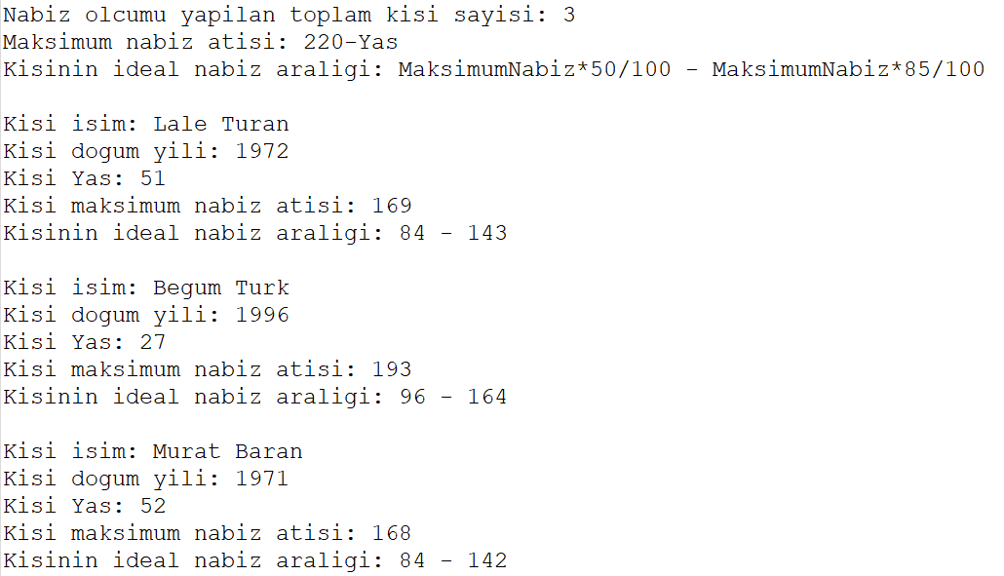

Başarılar Dilerim…

**Cevap :**

**Nabiz Sınıfı**

**public** **class** Nabiz {

**private** String kisiIsim;

**private** **int** kisiDogumYil;

**public** **static** **int** *KisiSayisi* = 0;

**public** Nabiz()

{

*KisiSayisi*++;

}

**public** Nabiz(String isim, **int** yil)

{

**this**.kisiIsim = isim;

**this**.kisiDogumYil = yil;

*KisiSayisi*++;

}

**public** String getKisiIsim()

{

**return** **this**.kisiIsim;

}

**public** **void** setKisiIsim(String isim)

{

**this**.kisiIsim = isim;

}

**public** **int** getKisiDogumYil()

{

**return** **this**.kisiDogumYil;

}

**public** **void** setKisiDogumYil(**int** yil)

{

**this**.kisiDogumYil = yil;

}

**public** **int** getKisiYas()

{

**return** 2023-**this**.kisiDogumYil;

}

**public** **void** nabizBilgiYazdir()

{

System.***out***.println("Kisi isim: " + **this**.kisiIsim);

System.***out***.println("Kisi dogum yili: " + **this**.kisiDogumYil);

System.***out***.println("Kisi Yas: " + getKisiYas());

System.***out***.println("Kisi maksimum nabiz atisi: " + (220 - getKisiYas()));

System.***out***.println("Kisinin ideal nabiz araligi: " + (220 - getKisiYas())/2

+ " - "+ (220 - getKisiYas())*17/20);

System.***out***.println();

}

**public** **static** **void** KisiSayisiVeFormulYazdir()

{

System.***out***.println("Nabiz olcumu yapilan toplam kisi sayisi: " + *KisiSayisi*);

System.***out***.println("Maksimum nabiz atisi: 220-Yas");

System.***out***.println("Kisinin ideal nabiz araligi: MaksimumNabiz*50/100 - MaksimumNabiz*85/100");

System.***out***.println();

}

}

**NabizTest Sınıfı**

**import** java.security.SecureRandom;

**public** **class** NabizTest {

**public** **static** **void** main(String[] args) {

SecureRandom rast = **new** SecureRandom();

**int** rasgeleKisiSayisi = 1+rast.nextInt(15);

Nabiz kisiListesi[] = **new** Nabiz[rasgeleKisiSayisi];

kisiListesi = *RastgeleAdamUret*(rasgeleKisiSayisi);

Nabiz.*KisiSayisiVeFormulYazdir*();

*TumKisilerinNabizBilgileriniYazdir*(kisiListesi);

}

**public** **static** Nabiz[] RastgeleAdamUret(**int** sayi)

{

String[] isimler = {"Ahmet", "Mehmet", "Veli", "Ayse",

"Hatice", "Arda", "Kursat", "Murat", "Lale", "Begum"};

String[] soyisimler = {"Yildiz", "Turk", "Kurt", "Yilmaz",

"Turan", "Bardakci", "Sefer", "Baran", "Akturkoglu", "Ayhan"};

SecureRandom rast = **new** SecureRandom();

Nabiz isimListesi[] = **new** Nabiz[sayi];

**for**(**int** i=0; i<sayi; i++)

{

Nabiz temp = **new** Nabiz();

temp.setKisiIsim(isimler[rast.nextInt(isimler.length)] + " " + soyisimler[rast.nextInt(soyisimler.length)]);

temp.setKisiDogumYil(1950+rast.nextInt(50));

isimListesi[i] = temp;

}

**return** isimListesi;

}

**public** **static** **void** TumKisilerinNabizBilgileriniYazdir(Nabiz liste[])

{

**for**(**int** i=0; i<liste.length; i++)

liste[i].nabizBilgiYazdir();

}

}